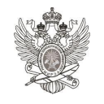
МИНОБРНАУКИ РОССИИ
Федеральное государственное бюджетное образовательное учреждение
высшего образования
«МИРЭА – Российский технологический университет»
РТУ МИРЭА

Отчет по выполнению практической работы №4
Тема:
СЛУЖБА КАТАЛОГОВ MS ACTIVE DIRECTORY
Дисциплина: «Информационно-технологическая инфраструктура
организаций атомной отрасли»

Выполнил студент: | Враженко Д.О.
Группа: | ИКБО-50-23

Москва – 2025

